PERAN ASEAN TOURISM FORUM (ATF) DALAM MENINGKATKAN PARIWISATA DI WILAYAH INDONESIA
The Role of ASEAN Tourism Forum (ATF) in increasing a tourism in Indonesia

SKRIPSI
Diajukan untuk Memenuhi Salah Satu Syarat
Dalam Menempuh Ujian Sarjana Program Strata Satu
Pada Jurusan Ilmu Hubungan Internasional

Oleh :
Ario Poedjokoesoemo Prihadiningrat
NPM 132030083

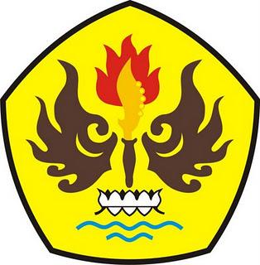

FAKULTAS ILMU SOSIAL DAN ILMU POLITIK
UNIVERSITAS PASUNDAN
BANDUNG
2017

